2022-2023 EĞİTİM ÖĞRETİM YILI NİSAN AYI AYLIK PLANI
DEĞERLER EĞİTİMİ | İNGİLİZCE |  |  | AYIN RENGİ |  | AYIN RAKAMI |  |  | AYIN ŞEKLİ
-RAMAZAN’I ŞERİFE HAZIRLANMAK,ARABA DUASI  HADİS; DUA İBADETİN ÖZÜDÜR. | - THE RULES OF SCHOOL  -THE OBJECTS OF SCHOOL |  |  | -PEMBE  -MOR |  | 7 |  |  | ALTIGEN |  | HZ MUHAMMED’İ (S.A.V)TANIYORUZ.
MÜZİK ETKİNLİĞİ |  |  | OYUN ETKİNLİĞİ |  |  |  | TÜRKÇE DİL ETKİNLİĞİ |  |  | AKIL VE ZEKÂ
- RİTİM ÇALIŞMASI (YESH Lİ DAYIM  -PORTAKALI SOYDUM  -ZİMBOLE |  |  | - BEN BİR AĞACIM OYUNU  -BEKÇİ BABA OYUNU  -ÖRÜMCEK HALKA OYUNU  -UZAK GEZEGEN OYUNU  -DÖN DÖN DÖNELİM OYUNU  -BALONCU AMCA OYUNU  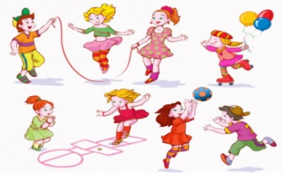 |  |  |  | HİKÂYE ETKİNLİKLERİ  PARMAK OYUNU |  |  | -  -ZE KARE  -YILAN PUZZLE  -YUMURTA KOLİSİNDEN PUZZLE  -ŞEKİLLLİ PUZZLE  -AYNISINI YAPIYORUZ  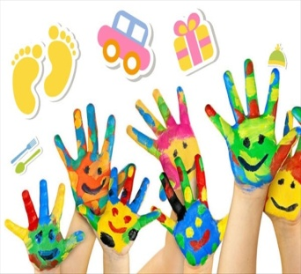
FEN VE DOĞAETKİNLİĞİ |  | MONTESSORİ ETKİNLİĞİ |  |  | SANAT ETKİNLİĞİ |  |  | BELİRLİ GÜN VE HAFTALAR |  |  |  | DRAMA
-MİKROP DENEYİ |  | - MOTOR KOORDİNASYON HİZALAMA ETKİNLİĞİ  -ARILARI PETEKLERE KOYALIM  -NOHUTLARI KAŞIK YARDIMIYLA YERLEŞTİRME  -ÇUBUKLARI EŞLEŞTİRME  -RENKLİ KAPLUMBAĞALARA GÖRE EŞLEŞTİR |  |  | -POŞETLE GÜL BASKISI  -FARE YAPIYORUZ  -TABAKTAN FİL YAPIMI  -7 RAKAMINDAN DİNAZOR YAPIYORUZ  -ÇATAL BASKISINDAN ASLAN |  |  | -23 NİSAN ULUSAL EGEMENLİK VE ÇOCUK BAYRAMI  -KUTLU DOĞUM HAFTASI HZ. MUHAMMED’İ (S.A.V)TANIYORUZ  (DEĞERLER EĞİTİMİ KUTLAMARI)  BİLGİNİZE SEVGİLERİMİZLE  ZEYNEP ÖZYÜREK |  |  |  | - ISINMA DRAMASI
DEĞERLİ VELİMİZ;
- PAZARTESİ GÜNÜ KİTAP GÜNÜDÜR. (Çocuklarımızın yaş düzeyine uygun evden getirdikleri kitaplar okunacaktır. )
- PERŞEMBE GÜNLERİMİZ, SAĞLIKLI YİYECEK PAYLAŞIM GÜNÜDÜR.(KURUYEMİŞ VEYA MEYVE)

- BU AY 23 NİSAN ULUSAL EGEMENLİK VE ÇOCUK BAYRAMI KUTLAMARI ,DEĞERLER EĞİTİMİ KUTLAMALARI VE RAMAZAN ŞENLİĞİMİZ OLACAKTIR.
BİLGİLERİNİZE, SEVGİLERLE

EMİNE DİNÇ

